Постановление Администрации города № 5400 от 25.07.2013

Об утверждении границ

прилегающих территорий

к некоторым организациям,

на которых не допускается

розничная продажа

алкогольной продукции

В соответствии с Федеральным законом от 22.11.1995 № 171-ФЗ «О государственном регулировании производства и оборота этилового спирта, алкогольной и спиртосодержащей продукции и об ограничении потребления (распития) алкогольной продукции» (с изменениями от 30.12.2012), постановлением Правительства Российской Федерации от 27.12.2012 № 1425 «Об определении органами государственной власти субъектов Российской Федерации мест массового скопления граждан и мест нахождения источников повышенной опасности, в которых не допускается розничная продажа алкогольной продукции, а также определении органами местного самоуправления границ прилегающих к некоторым организациям и объектам территорий, на которых не допускается розничная продажа алкогольной продукции», решением Думы города от 28.05.2013 № 333-V ДГ «Об определении способа расчета расстояний от некоторых организаций и (или) объектов до границ прилегающих к ним территорий, на которых не допускается розничная продажа алкогольной продукции»:
1. Утвердить границы прилегающих территорий, на которых не допускается розничная продажа алкогольной продукции к:
- муниципальному бюджетному дошкольному образовательному учреждению детскому саду комбинированного вида № 32 «Аист», расположенному по адресу: город Сургут, улица Республики, 90А, согласно приложению 1;
- бюджетному учреждению среднего профессионального образования Ханты-Мансийского автономного округа – Югры «Колледж русской культуры им. А.С. Знаменского», расположенному по адресу: город Сургут, улица Энергетиков, дом 49/1, согласно приложению 2;

- муниципальному бюджетному дошкольному образовательному учреждению центру развития ребенка детскому саду 1 категории № 25 «Родничок», расположенному по адресу: город Сургут, улица Республики, 82А, согласно приложению 3;
- муниципальному бюджетному дошкольному образовательному учреждению детскому саду компенсирующего вида № 24 «Космос», расположенному по адресу: город Сургут, улица Майская, дом 2, согласно приложению 4.
2. Управлению информационной политики (Швидкая Е.А.) опубликовать настоящее постановление в средствах массовой информации и разместить на официальном интернет-сайте Администрации города.
3. Контроль за выполнением постановления возложить на заместителя главы Администрации города Сафиоллина А.М.

Глава города Д.В. Попов

Приложение 1
к постановлению
Администрации города
от ___________ № __________

Схема
границ прилегающей территории к муниципальному бюджетному
дошкольному образовательному учреждению детскому саду
комбинированного вида № 32 «Аист», улица Республики, 90А

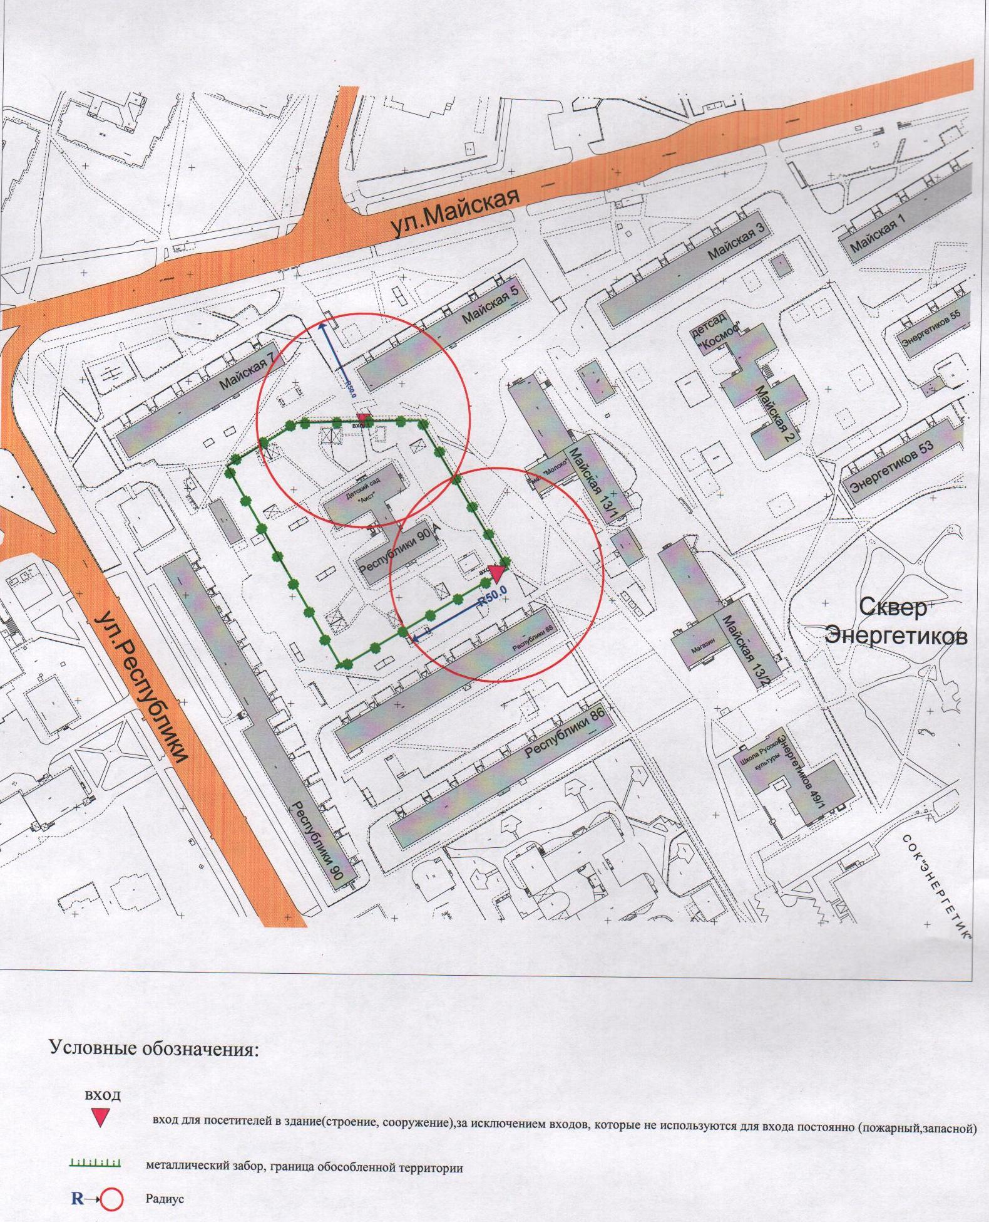
Приложение 2
к постановлению
Администрации города
от ___________ № __________

Схема
границ прилегающей территории к бюджетному учреждению
среднего профессионального образования Ханты-Мансийского автономного округа – Югры «Колледж русской культуры им. А.С. Знаменского»

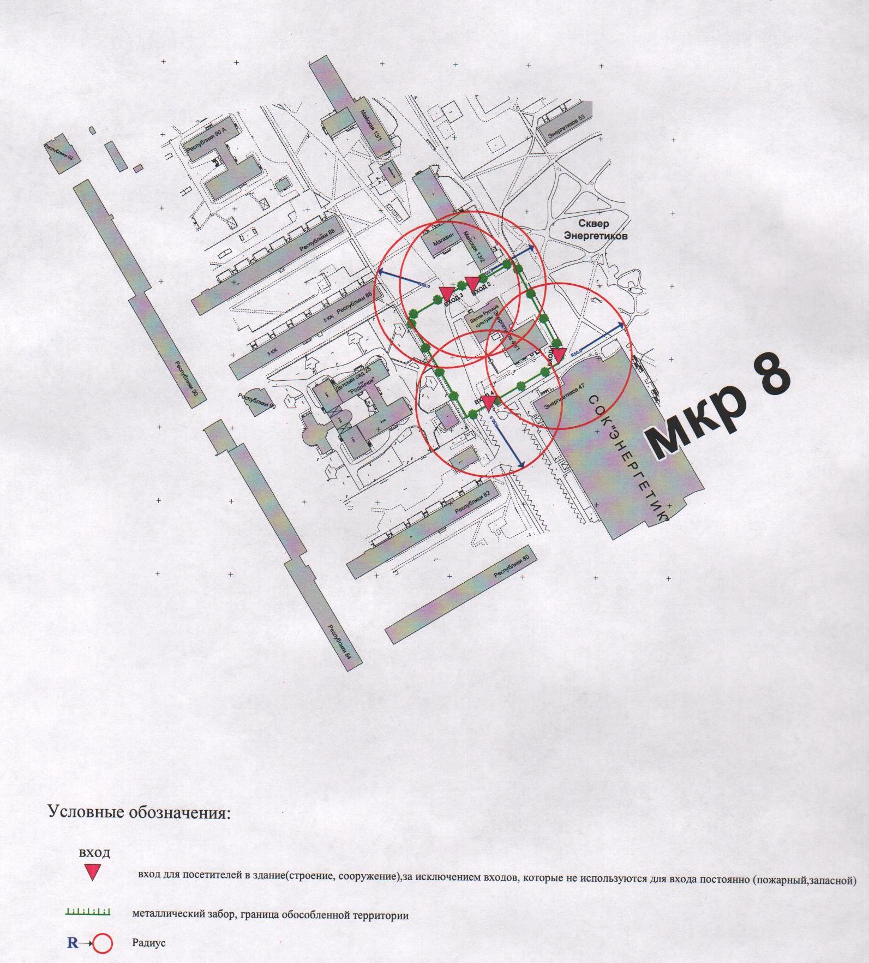

Приложение 3
к постановлению
Администрации города
от ___________ № __________

Схема
границ прилегающей территории к муниципальному бюджетному
дошкольному образовательному учреждению центру развития ребенка
детскому саду 1 категории № 25 «Родничок»,
улица Республики, 82А

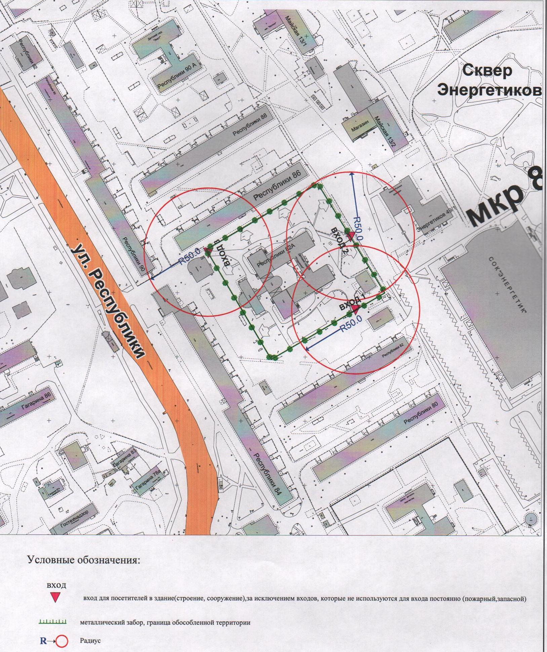
Приложение 4
к постановлению
Администрации города
от ___________ № __________

Схема
границ прилегающей территории к муниципальному бюджетному
дошкольному образовательному учреждению детскому саду
компенсирующего вида № 24 «Космос»,
улица Майская, 2

